「台灣創新技術博覽會」 (Taiwan Innotech Expo, TIE)
將於2023年將於 10/12-10/14 在世貿一館展開
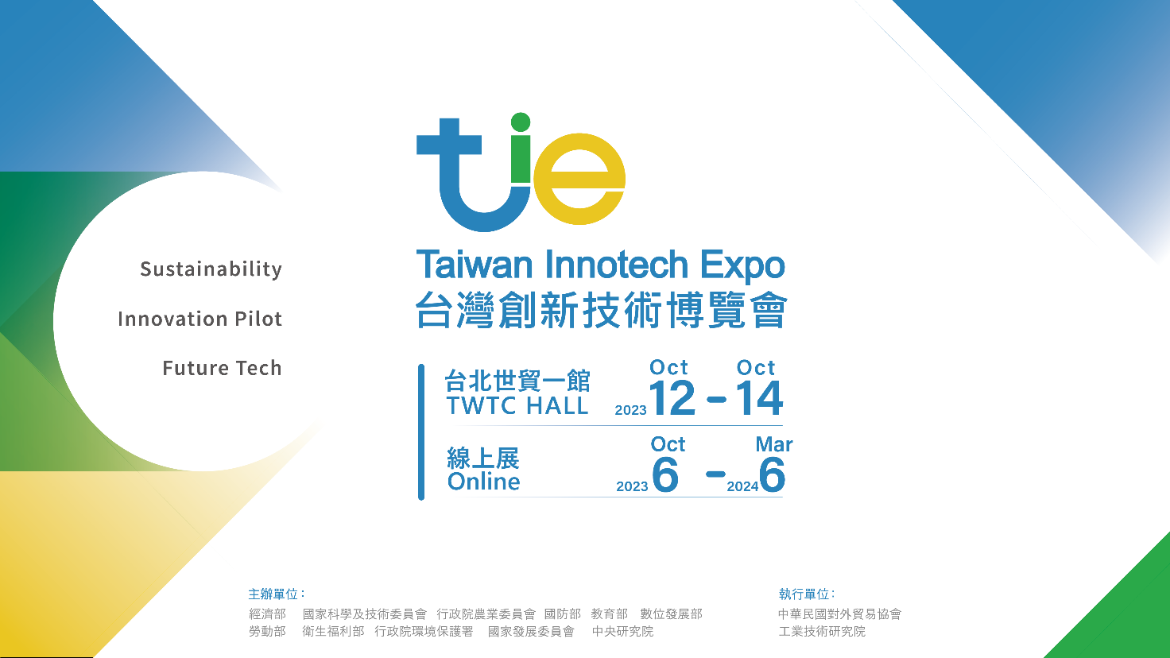
發稿日期：112.9.27

「台灣創新技術博覽會」 (Taiwan Innotech Expo, TIE) 匯聚經濟部等各部會創新研發成果，打造「創新領航館」、「未來科技館」及「永續發展館」三大主題館，2023年將於 10/12-10/14 在世貿一館展開，線上展則是 10/6 起與各位線上相見。台灣創新技術博覽會扮演著國際 IP 中心的角色，不僅展示了臺灣的研發成果，並邀請國際組織參與。

台灣創新技術博覽會是一個展現台灣創新研發的盛會，它不只是一個展示台灣智慧財產和技術的場所，也是一個促進國際合作和交流的平台。在這裡，你可以看到台灣產官學研的最新發明和創造，也可以與來自世界各地的專家和投資者進行對話和洽談。台灣創新技術博覽會的目標是提高社會對技術創新的關注和支持，並讓全世界看到台灣的潛力和價值。

在這次展會中，經濟部產業技術司於創新領航館展出多項智慧應用與創新科技，例如自行車中心的「騎乘運動科學應用：E-Bike室內智能騎乘系統」，整合電輔自行車騎乘感測、通訊技術與虛擬騎乘互動系統，將室外騎乘轉為室內健身，經由運動數據收集與分析，提供個人化運動指引，就像有個自行車教練隨侍在側。

日期
實體展: 2023/10/12(四)-10/14(六) 9:30-17:30
線上展: 2023/10/6(五)起

展出地點
實體展: 台北世貿一館（參觀者歡迎 預先登記 ，於展覽期間憑確認信中的 QR Code 入場）
線上展: https://online.inventaipei.com.tw/zh-tw/index.html


歡迎追蹤「解密科技寶藏」FB粉絲專頁：https://www.facebook.com/dttitri

